Srijeda
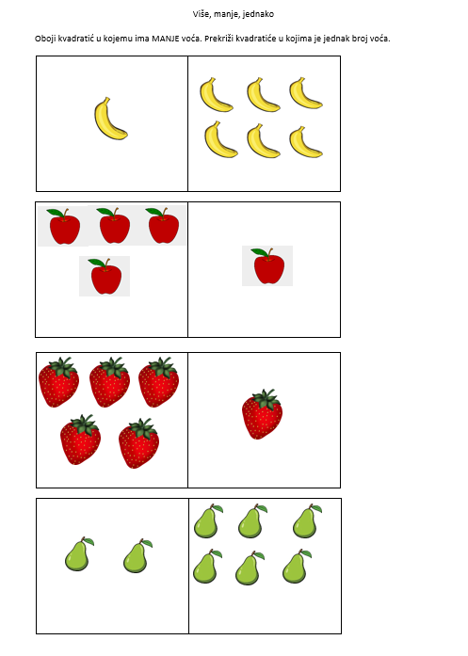
Sat 1= Matematika

Sat 3= PERP

Sat 2
Sat 2= Hrvatski jezik
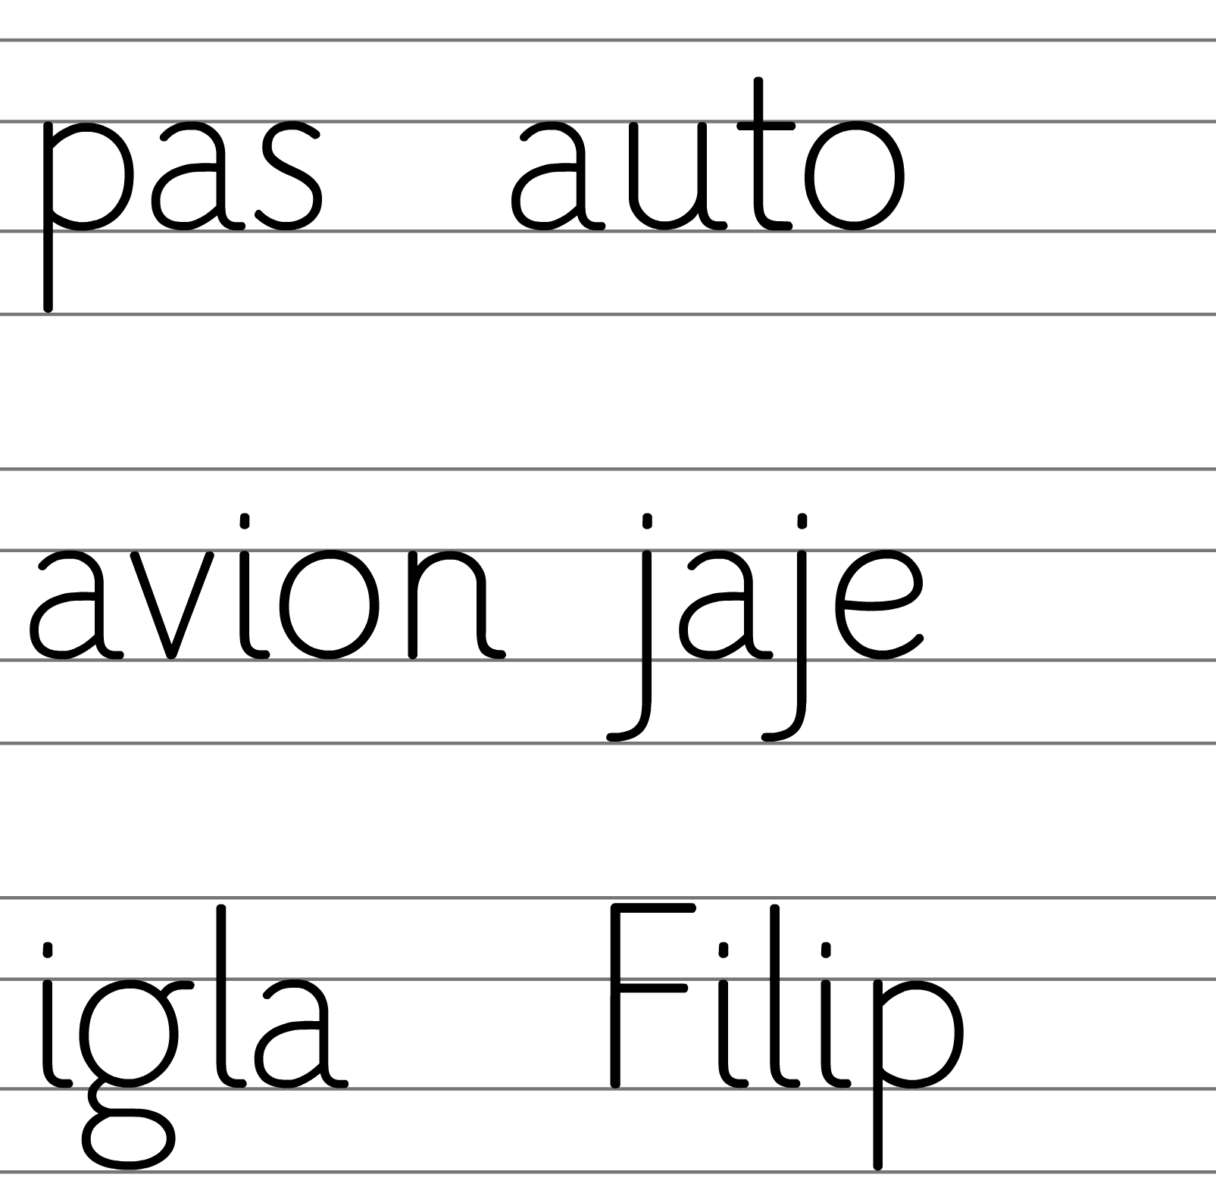
Pronađi i crvenom bojom zaokruži slovo a u riječima. Zelenom bojom zaokruži slovo i.

Sat 3= PERP
Pročitaj slovo A i I.
ČITAMO SLOVO A a

A A A A A
a a a a a

i i i i i i
I I I I I I

Sat 4= INA
Izreži velike dijelove snjegovića. Zamoli člana obitelji da ti pruži podršku u rezanju manjih dijelova snjegovića. Kada ih izrežeš, napravi snješka.
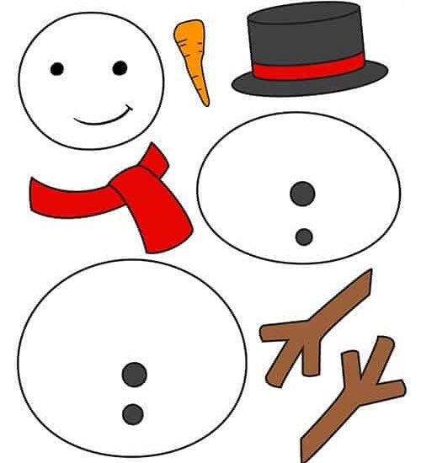

Sat 5= Tjelesna i zdravstvena kultura
Uključi se u igru s braćom ili sestrama. Uzmite loptu i bacajte jedan drugome. S vremenom bacajte loptu sve brže. Trudite se uhvatiti je svaki put.

Sat 5= Tjelesna i zdravstvena kultura
Zamoli članove obitelji da ti se pridruže u igrama loptom. Prvi zadatak ti je bacati loptu s obje ruke. Nakon toga je počni bacati samo s jednom rukom. Kada ti ukućani bace loptu pokušaj je uhvatiti što više puta. Dobro se zabavi u igri!

